Задания на слоговой и языковой анализ и синтез. Различение звуков С-З.
1.Игра «Составь схему предложения»
Цели: закреплять навык анализа предложений на слова.
Ход игры. Взрослый предлагает детям прослушать предложения, сосчитать
количество слов и начертить схемы. Напоминает, что первое слово в предложении пишется с большой буквы и обозначается полоской с уголком, все остальные слова просто полоской, в конце предложения нужно поставить точку.
3
Например: Лев — хищное животное.
.

Обезьяны очень ловкие.
Слон поднимает грузы хоботом.
Бегемот днём много спит.

Жираф щиплет листочки.

2.Игра «Рассыпанные слоги»
Цель: развивать слоговой анализ и синтез, зрительное внимание и зрительную
память, активизировать словарный запас по теме «Животные жарких стран».
Ход игры. Дети слушают стихи и составляют слова из разрозненных слогов. Взрослый называет скандировано по слогам, ребёнок должен собрать и назвать слово целиком, напр. бра-зе - зебра.
Это было в воскресенье
У слона на дне рожденья.
Гости пели, веселились,
В хороводе все кружились.
Так кружились и вертелись,
Что на части разлетелись.
Раз, два, три, четыре, пять!
Помоги гостей собрать:
АН-ТИ-ЛО-ПА, КРО-ДИЛ-КО,
ШИМ-ЗЕ-ПАН,
МОТ-ГЕ-БЕ, РАФ-ЖИ, ЛЕ-МУР, ГО-ЛЛА-РИ,
ДИ-БРАЗ-КО, РЕ-ЧЕ-ПА-ХА!
Из пособия Л. Гадасиной, О. Ивановской

Ответы:
антилопа, крокодил, шимпанзе, бегемот, жираф, лемур, горилла, дикобраз, кобра, черепаха.

3.Выучить:
Голос спит: са-са-са,
Санки, сало, колбаса.
Звенит голос: за-за-за,
Зайка, запах, стрекоза.
4.

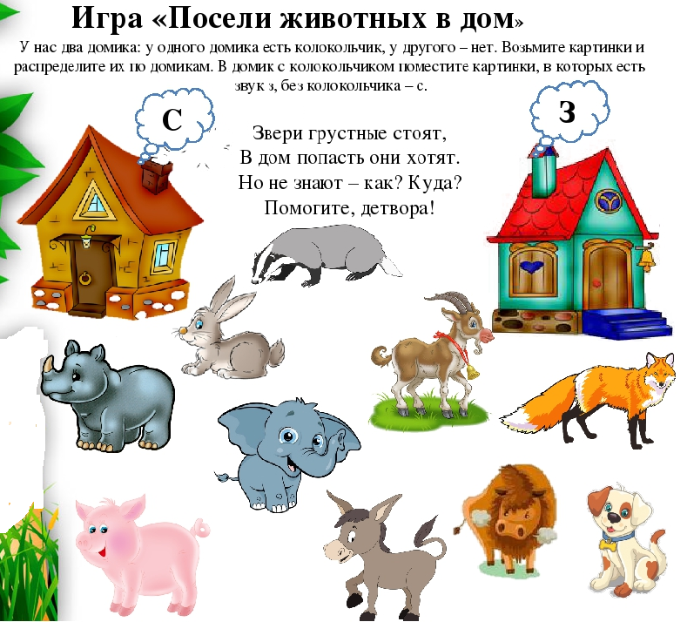
5.
